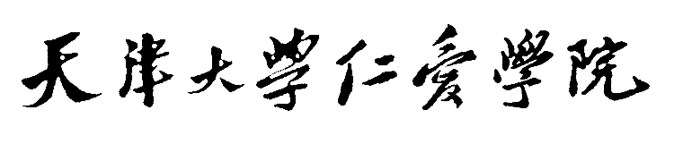

**飞机大战功能需求**



系名：计算机科学与技术系

班级： 移动云计算一班

指导老师：李敬辉

组员：刘宗阳，温聪，李英杰，

胡立程，耿堂博

日期：2019年11月22日

一、产品介绍：

《飞机大战》这是一款经典飞行射击类游戏，精美绚丽的画面，整体环境主要还是围绕太空为主，高保真的音效，为玩家呈现一场不一样射击体验。简单的操作，左右移动，便可自动攻击敌人，上下移动亦可躲避强敌。除了传承经典的飞行射击类元素之外，同时还加入了商店系统，通过购买相关配件和物品升级武器和飞机。

二、产品功能结构图：

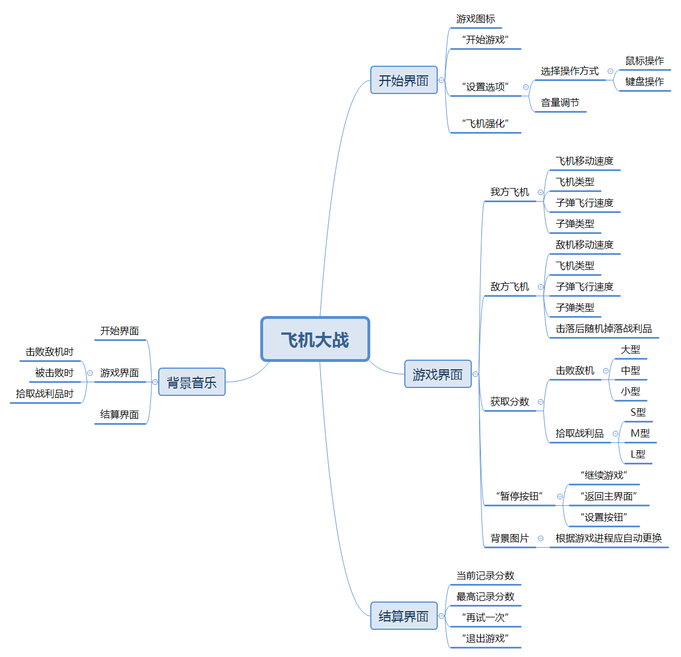

三、开始页面：

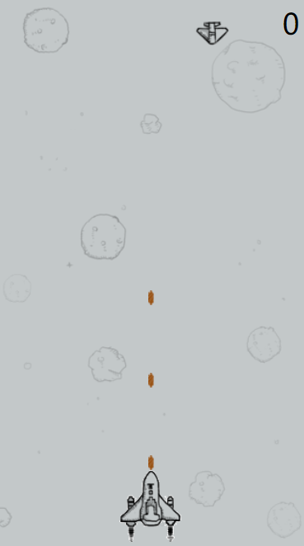

四、游戏界面：

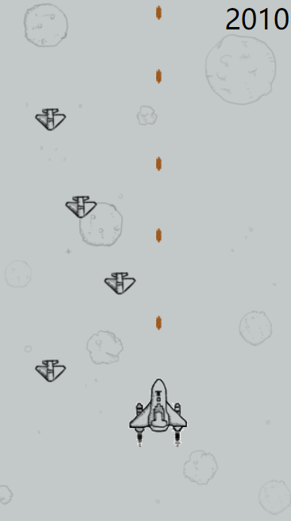

五、结算界面：

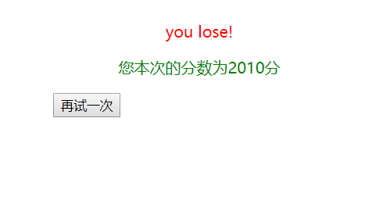

六、功能需求

1. 用户进入游戏后，可选择“开始游戏”，“强化战机”，“设置”，设置里可以改变操作方式及关闭音乐音效。
2. 玩家可通用选择操作方式对战机进行自由操控。
3. 不同等级的敌机被子弹击中的次数应不同。
4. 玩家的子弹自动发射，敌机的子弹由系统控制随机发射。
5. 玩家的子弹可以通过“强化战机”或游戏中拾取战利品来进行升级。
6. 玩家被子弹击中达到一定次数，游戏失败。
7. 玩家被击败后，应立即弹出结算界面，并伴随相应音效。
8. 游戏难度会根据玩家的分数而提高敌机的速度。
9. 敌机被击败时爆炸时间不应过长。
10. 游戏中分数上限为99999999，恭喜你通关！

七、音效需求

1. 不同场景，应播放不同音效。
2. 在游戏界面，音效有两到三个循环播放。
3. 战机坠毁时，播放坠毁音效，并停止播放其他音效。
4. 敌机被击败时，播放被击败音效，并停止播放其他音效。

八、美术需求

1.背景图应包含不同场景，给予用户沉浸体验。

2.敌机类型包括三种，大中小类型。

3.战机模型应精细，碰撞体积尽量小。

最后修改时间：2019年11月22日21:30:33

修改人：6017203169刘宗阳